ФЕДЕРАЛЬНОЕ АГЕНСТВО СВЯЗИ

Сибирский государственный университет
телекоммуникаций и информатики

В. Л. Савиных

ФИЗИЧЕСКИЕ ОСНОВЫ
ЭЛЕКТРОНИКИ

Методические указания
к выполнению контрольной работы на тему
″Расчет параметров полупроводниковых приборов″

Новосибирск
2018

УДК 621.396.61

Ктн, доцент В. Л. Савиных

В методических указаниях даны варианты заданий контрольной работы. Приведены пояснения к решению и рассмотрены примеры решения некоторых задач.

Кафедра технической электроники.

Иллюстраций 52. Таблиц 11.

Для студентов заочной формы обучения направления 11.03.02

©Сибирский государственный университет телекоммуникаций и информатики, 2017

ЛИТЕРАТУРА
- Игнатов А.Н., Фадеева Н.Е., Савиных В.Л. Классическая электроника и наноэлектроника: Учебное пособие /М.: Флинта: Наука, 2012, Стр.8-132
- Игнатов А.Н. и др. Основы электроники: Учебное пособие / СибГУТИ. Новосибирск, 2005 г.
- Радиоматериалы, радиокомпоненты и электроника: Петров К.С.: СПб.: Питер, 2003. Стр. 208-318.
- Электронные , квантовые приборы и микроэлектроника. Под редакцией Федорова Н.Д. - М.: Радио и связь, 1998. Стр.70-145.
- Электронные приборы. Под редакцией Шишкина Г.Г. -М.: Энергоатомиздат, 1989. Стр.140-197.
- Батушев В.А. Электронные приборы. -М.: Высшая школа, 1980. Стр.93-166
ОБЩИЕ ЗАМЕЧАНИЯ К ВЫПОЛНЕНИЮ
ДОМАШНЕГО ЗАДАНИЯ

Учебным планом предусмотрено выполнение контрольной работы .
При выполнении работы необходимо соблюдать следующие правила:
1. В работе обязательно должен быть указан год издания методических указаний, которыми пользовался студент, номер студенческого билета, вариант задания и должны быть записаны условия задач.
2. Решение задач должно сопровождаться подробными пояснениями по каждому пункту задания.
3. Все графические построения надо выполнять карандашом или ручкой, отчетливо и аккуратно.
4. Все величины, определяемые из графиков, должны быть указаны на рисунке.
5. Если по заданию требуется построить какую-либо характеристику прибора, то данные для построения должны быть сведены в таблицу.
6. Обозначения определяемых величин должны быть одинаковыми с обозначениями, принятыми в задании.
7. Если работа не зачтена, то исправление решения задач или их новое решение производятся на чистых листах незачтенной работы.

Цель выполнения домашнего задания

Домашнее задание призвано закрепить теоретический материал курса, посвященный свойствам полупроводниковых диодов, полевых и биполярных транзисторов. Основное внимание уделено определению параметров приборов по статическим характеристикам и их зависимостей от режима работы.

Содержание задач контрольной работы:
Раздел Полупроводниковые диоды
Выбор варианта задания
Вариант задания определяется по двум последним цифрам номера студенческого билета, если они до 20. Если две последние цифры 21-40, то вариант задания определяется как две последние цифры минус 20, если две последние цифры 41-60, то вариант задания определяется как две последние цифры минус 40, если две последние цифры 61-80, то вариант задания определяется как две последние цифры минус 60, если две последние цифры 81-100, то вариант задания определяется как две последние цифры минус 80.

1. Цепь состоит из последовательно включенного диода и резистора (рис 1). На ВАХ реального диода (рис 2 и 3) построить нагрузочную прямую при заданных U_{ВХ} (таблица П1.1) и R_{Н}. Определить ток, падение напряжения на диоде и на нагрузке.

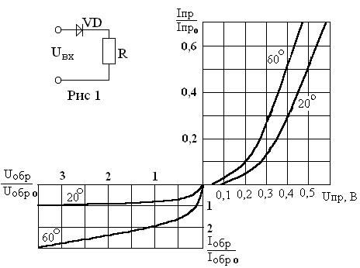
Рис. 2. Нормированные ВАХ полупроводниковых диодов

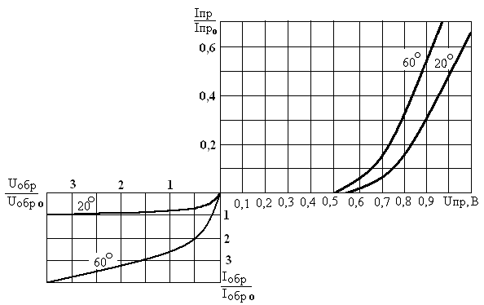
Рис. 3. Нормированные ВАХ полупроводниковых диодов

2. Для схемы (рис. 4), для заданных параметров стабилитрона U_{СТ}, I_{СТ min}, I_{СТ max} и тока нагрузки I_{Н} определить пределы изменения входного напряжения U_{ВХ min} и U_{ВХ max}. Исходные данные берем из таблицы П1.2.
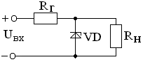
Рис. 4. Схема простейшего стабилизатора напряжений

3. Определить напряжение на варикапе, при котором контур (рис. 5, а) будет настроен на частоту f₀. Индуктивность L мкГн . Характеристика варикапа приведена на рис. 5, б. U_{ОБР НОМ} = 4 В. Исходные данные берем из таблицы П1.3.
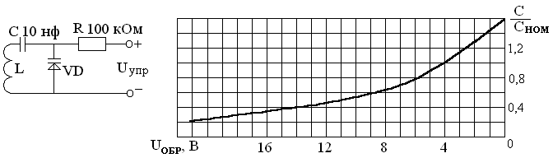
а) | б)
Рис. 5. Вольтфарадная характеристика варикапа

Раздел Полевые транзисторы
По выходным характеристикам полевого транзистора (приложение 2) построить передаточную характеристику при указанном напряжении стока. Определить дифференциальные параметры S, R_{i}, μ полевого транзистора и построить их зависимости от напряжения на затворе.
Сделать выводы о зависимости параметров транзистора от режима работы.
Исходные данные для задачи берем из таблицы П.1.4.

Раздел Биполярные транзисторы
Используя характеристики заданного биполярного транзистора определить h-параметры биполярного транзистора и построить зависимости этих параметров от тока базы.
Сделать выводы о зависимости параметров транзистора от режима работы.
Исходные данные для задачи берем из таблицы П.1.5.

Выбор варианта задания
Вариант задания определяется по двум последним цифрам номера студенческого билета, если они до 50. Если две последние цифры больше 50, то вариант задания определяется как две последние цифры минус 50.

Пояснения к решению задач из раздела Полупроводниковые диоды
На рис. 6 приведена схема включения диода с нагрузкой. При этом напряжение генератора U_{Г} делится между нагрузочным сопротивлением и диодом:
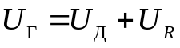. ( 1 )
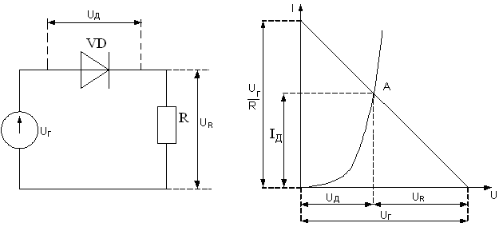
Рис.6. Схема включения диода  с нагрузкой | Рис. 7. К определению параметров схемы включения диода с нагрузкой

Очевидно, что ток, протекающий через резистор и диод одинаковый.
Учитывая, что U_{R}=I∙R, получаем
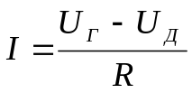. ( 2)
Выражение является уравнением нагрузочной прямой (рис. 7). ВАХ диода (прямая ветвь) имеет экспоненциальный вид. Точка А на ВАХ, для которой выполняется условие равенства токов, называется рабочей точкой.

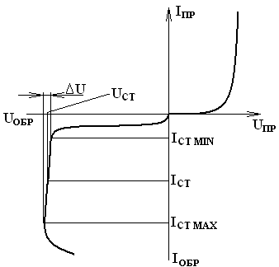
Стабилитроном называется полупроводниковый диод, на обратной ветви ВАХ которого имеется участок (рис. 8) с большим значением крутизны ΔI/ΔU (ΔI = I_{СТ MAX} – I_{СТ MIX}).
Напряжение стабилизации U_{СТ} соответствует напряжению электрического (лавинного) пробоя p-n перехода (рис. 8). Возможность получения стабильного напряжения характеризуются дифференциальным сопротивлением стабилитрона r_{Д} = ΔU/ΔI, которое должно Рис. 8. К определению быть как можно меньше.
параметров стабилитронов

К параметрам стабилитрона относятся: напряжение стабилизации U_{СТ}, минимальный и максимальный токи стабилизации I_{СТ MIN} и I_{CT MAX}, дифференциальное сопротивление r_{Д}, а также температурный коэффициент напряжения стабилизации (TKU) – относительное изменение напряжения стабилизации ΔU_{СТ} при изменении температуры корпуса прибора на 1^{о} С.
Выпускаются также двуханодные стабилитроны, служащие для стабилизации разнополярных напряжений и представляющие собой встречно включенные p-n переходы.
Простейшая схема стабилизации напряжения с использованием стабилитрона представлена на рис. 9. Сопротивление нагрузки R_{Н} подключается параллельно стабилитрону, гасящее сопротивление R_{Г} служит для ограничения тока через стабилитрон.
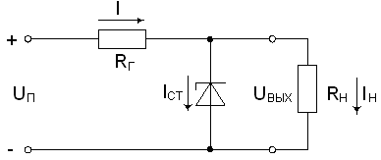
Рис. 9. Схема включения стабилитрона

Тогда:
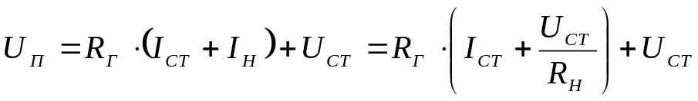 (3)
В результате уравнение нагрузочной прямой примет вид:
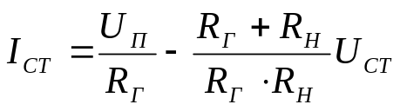 (4)
Точка пересечения этой прямой с ВАХ стабилитрона есть рабочая точка. На рис. 10 приведена характеристика стабилитрона и две нагрузочные прямые
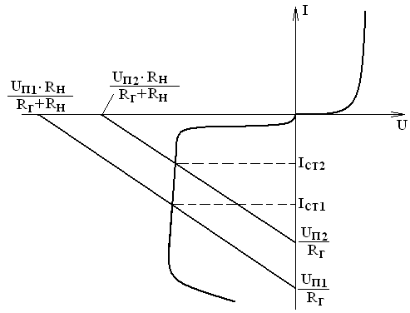
Рис.10. Характеристика стабилитрона с нагрузочными характеристиками

при двух напряжениях питания U_{П1} и U_{П2}. При изменении напряжения источника питания (напряжения на входе схемы) нагрузочная прямая перемещается параллельно самой себе.
Т.к. входное напряжение может, как увеличиваться, так и уменьшаться, то рабочая точка выбирается на середине участка стабилизации. При этом ток, текущий через стабилитрон I_{СТ1} и I_{СТ2} будет изменяться в соответствии с колебаниями входного напряжения, но напряжение на выходе схемы (напряжение на стабилитроне) будет оставаться практически неизменным.
В случае изменения сопротивления нагрузки при постоянном напряжении источника питания изменяется наклон нагрузочной прямой. При этом так же, как и в рассмотренном выше случае, изменяться будет ток, текущий через стабилитрон, а напряжение на стабилитроне останется постоянным.

Варикапом называется полупроводниковый диод, используемый в качестве электрически управляемой емкости с достаточно высокой добротностью в диапазоне рабочих частот. В нем используется свойство p-n перехода изменять барьерную емкость под действием внешнего напряжения (рис. 11 ).
Основные параметры варикапа: номинальная емкость С_{Н} при заданном номинальным напряжением U_{Н} (обычно 4 В), максимальное обратное напряжение U_{ОБР MAX} и добротность Q.
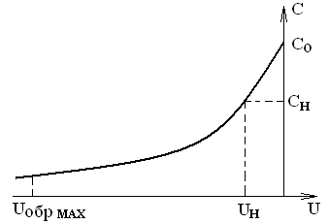
Рис. 11. Зависимость емкости варикапа от напряжения.

Основное применение варикапов – электрическая перестройка резонансной частоты колебательных контуров. Включение варикапа в цепь для этой цели выполняют по схеме в соответствии с рис. 12.
Обратное управляющее напряжение на варикап подается через высокоомный резистор R, предотвращающий шунтирование контура малым внутренним сопротивлением источника, и тем самым исключается снижение добротности контура. Постоянный конденсатор С необходим для того, чтобы исключить короткое замыкание варикапа индуктивностью по постоянному напряжению. Его величина всегда много больше переменной емкости варикапа. Изменяя величину управляющего напряжения можно регулировать емкость варикапа и, следовательно, резонансную частоту контура.
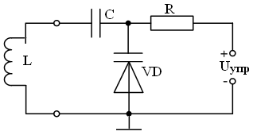
Рис.12. Схема включения варикапа в колебательный контур

Параметры схемы выбирают на основе соотношений:
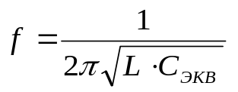, где 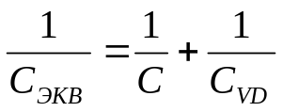 (3.5)
Основным полупроводниковым материалом для изготовления варикапов служит кремний. Используется также арсенид галлия, обеспечивающий меньшее сопротивление базы.
Для увеличения добротности варикапа используют барьер Шоттки; эти варикапы имеют малое сопротивление потерь, так как в качестве одного из слоев диода используется металл.
В настоящее время существует несколько разновидностей варикапов, применяемых в различных устройствах непрерывного действия. Это параметрические диоды, предназначенные для усиления и генерации СВЧ-сигналов, и умножительные диоды, предназначенные для умножения частоты в широком диапазоне частот. Иногда в умножительных диодах используется и диффузионная емкость.

Пример решения задачи 1
Приведены выходные характеристики полевого транзистора с р-каналом типа КП103 (рисунок 13). Построим характеристику прямой передачи и определим параметры при напряжении сток-исток U_{СИ0}=-6 В. Напряжение отсечки транзистора U_{ЗИ0}=4 В.

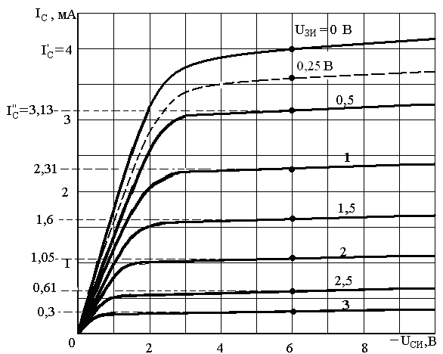
Рисунок 13

Для построения характеристики прямой передачи определяем ток стока при U_{ЗИ}=0 В; 0,5 В и т.д. (рисунок 13). Результаты заносим в таблицу 1.

Таблица 1.
U_{ЗИ}, В | 0 | 0,5 | 1,0 | 1,5 | 2,0 | 2,5 | 3,0 | 4
I_{C}, мА | 4,0 | 3,13 | 2,31 | 1,6 | 1,05 | 0,61 | 0,3 | 0

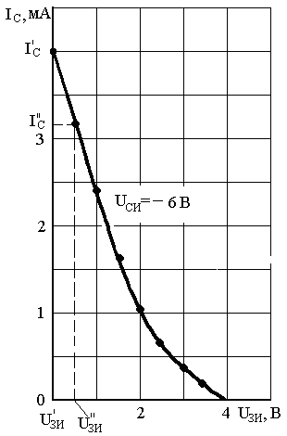
По полученным результатам строим характеристику прямой передачи (рисунок 14).
По выходным характеристикам определяем крутизну в 6-8 точках и строим её зависимость от напряжения на затворе. В нашем примере сначала находим крутизну при напряжении на затворе U_{ЗИ}=0,25 В. Для этого, относительно этой точки берем приращение напряжения
ΔU_{ЗИ}=0,25 В. Определяем токи при напряжениях U′_{ЗИ}=0 В и U″_{ЗИ}=0,5 В. Они равны соответственно I′_{С}=4 мА и I″_{С}=3,13 мА (рисунок 14). Затем вычисляем крутизну
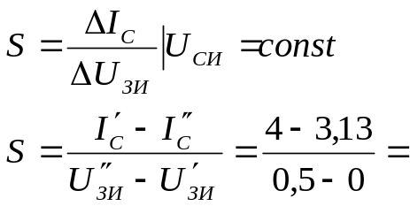 =1,74 мА/В.
Рисунок 14

Аналогично проделываем эту операцию для U_{ЗИ}=0,75В; 1,25 В и т.д.
Определяем приращение тока стокаI_{C} и результаты вычислений заносим в таблицу 2. Строим график S=f(U_{ЗИ}) (рисунок 14)

Таблица 2
U_{ЗИ}, В | 0,25 | 0,75 | 1,25 | 1,75 | 2,25 | 2,75 | 4
I_{C}, мА | 0,87 | 0,82 | 0,71 | 0,55 | 0,44 | 0,31 | 0
S, мА/В | 1,74 | 1,64 | 1,42 | 1,1 | 0,88 | 0,62 | 0

Для определения выходного сопротивления R_{i} задаемся приращением ΔU_{СИ}=±2 В относительно напряжения U_{СИ}= - 6 В (рисунок 16). Определяем приращение тока ΔI_{C} стока при напряжении на затворе 0 В, вычисляем значение 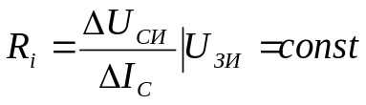. Результат заносим в таблицу 3. Аналогично проделываем для U_{ЗИ}=0,5 В; 1,0 В и т.д. Строим зависимость R_{i}=f(U_{ЗИ}) (рис.15).

Таблица 3
U_{ЗИ}, В |  | 0 | 0,5 | 1,0 | 1,5 | 2,0 | 2,5 | 3,0
ΔI_{С}, мА |  | 0,14 | 0,1 | 0,07 | 0,06 | 0,05 | 0,045 | 0,04
R_{i}, кОм |  | 28 | 39,2 | 54,8 | 65,6 | 77 | 88,9 | 100
S,мА/В |  | 1,85 | 1,7 | 1,5 | 1,25 | 1,0 | 0,75 | 0,5
μ |  | 51,8 | 66,6 | 82,2 | 82 | 77 | 66,6 | 50

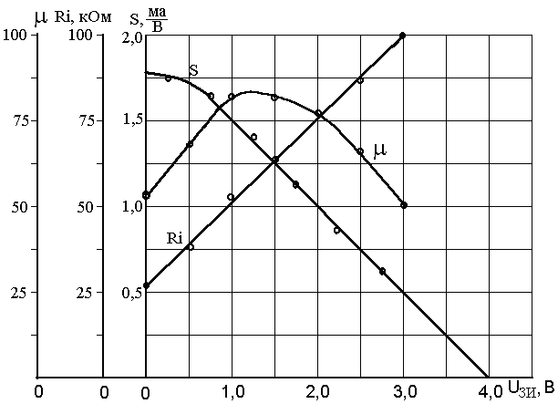
Рисунок 15

Используя кривые рис.15 определяем значение крутизны для тех же величин U_{ЗИ}, что и R_{i}. Результат так же заносим в таблицу 3.
В заключении определяем коэффициент усиления транзистора μ= S⋅ R_{i}.
Результат так же заносим в таблицу 3 и строим зависимость μ=f(U_{ЗИ}) (рис.15).

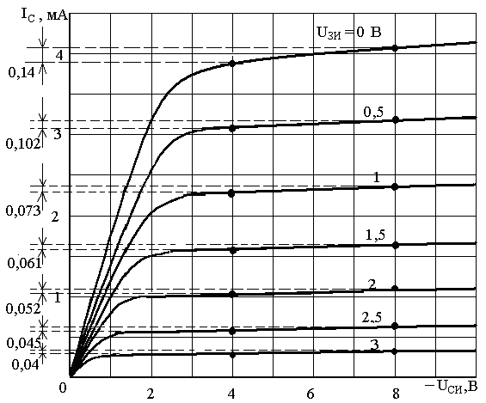
Рисунок 16

Пример решения задачи 2

Определим h-параметры для транзистора КТ315А при напряжении на коллекторе U_{КЭ}=5 В., например, найдем параметр h_{11Э} в точке А при токе базы I_{Б0}=350 мкА. На входных характеристиках (рисунок 2.1) при напряжении на коллекторе U_{КЭ}=10 В (хотя задано напряжение на коллекторе U_{КЭ}=5 В выбираем напряжение U_{КЭ}=10 В, т.к. в активном режиме входные характеристики практически совпадают) задаемся приращением тока базы ΔI_{Б}= ±50=100 мкА относительно рабочей точки I_{Б0}=350 мкА. Соответствующее приращение напряжения база-эмиттер составит ΔU_{БЭ}=0,018 В. Тогда входное сопротивление
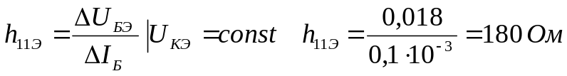.
Результаты заносим в таблицу 4
Таблица 4
I_{Б0}, мкА | 50 | 150 | 250 | 350 | 450 | 550
ΔU_{БЭ}, В |  |  |  | 0,018
h₁₁, Ом |  |  |  | 180

Аналогично находим h_{11Э} в других точках при токах базы 50, 150, 250, 450 и 550 мкА и строим зависимость h_{11Э}=f(I_{Б}), ΔI_{Б}=const. Пример зависимости приведен на рисунке 20.

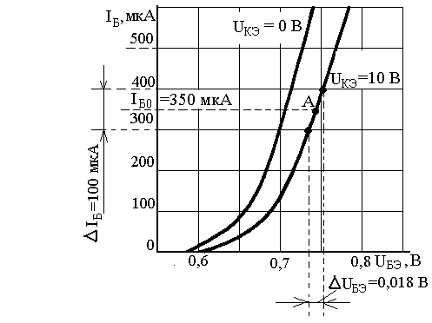
Рисунок 17
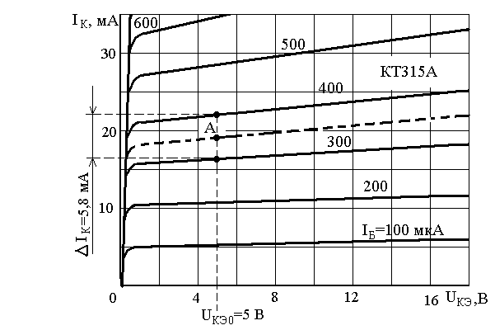
Рисунок 18

По выходным характеристикам находим параметры h_{21Э} и h_{22Э} при том же токе базы и заданном напряжении U_{КЭ0}=5 В. Определение параметра h_{21Э} показано на рисунке 18.
Задаемся приращением тока базы относительно рабочей точки также
ΔI_{Б}= ±50=100 мкА и соответствующее приращение тока коллектора составляет ΔI_{К}= 5,8 мА. Коэффициент передачи тока базы составит

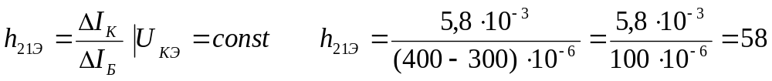.

Аналогично определяем этот параметр и при других токах базы. Результаты помещаем в таблицу 5 и строим зависимость h₂₁=f(I_{Б}) (рисунок 20).
Таблица 5
I_{Б0}, мкА | 50 | 150 | 250 | 350 | 450 | 550
ΔI_{K}, мА |  |  |  | 5,8
h₂₁, |  |  |  | 58

На рисунке 19 показано определение выходной проводимости h_{22Э}. Около точки А с напряжением U_{КЭ}=5 В задаемся приращением напряжения коллектор-эмиттер ΔU_{КЭ}=±2 В. Соответствующее приращение тока коллектора составляет ΔI_{К}=1 мА. Выходная проводимость равна
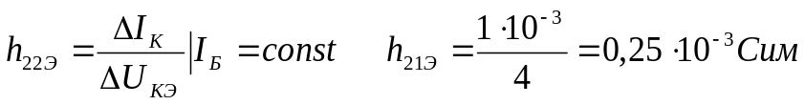.
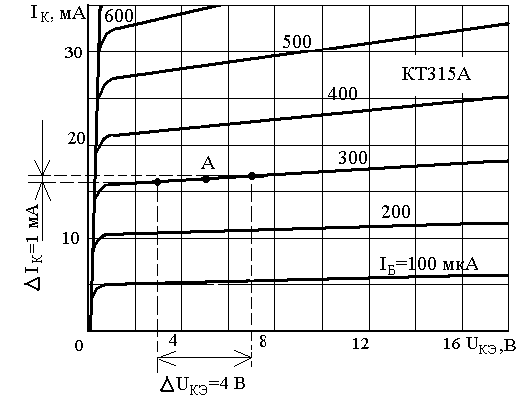
Рисунок 19
Результаты помещаем в таблицу 6.
Таблица 6
I_{Б0}, мкА | 100 | 200 | 300 | 400 | 500 | 600
ΔI_{K}, мА |  |  | 1
h₂₂, Сим⋅10⁻³ |  |  | 0,25

Строим зависимость h_{22Э}=f(I_{Б}) (рисунок20).
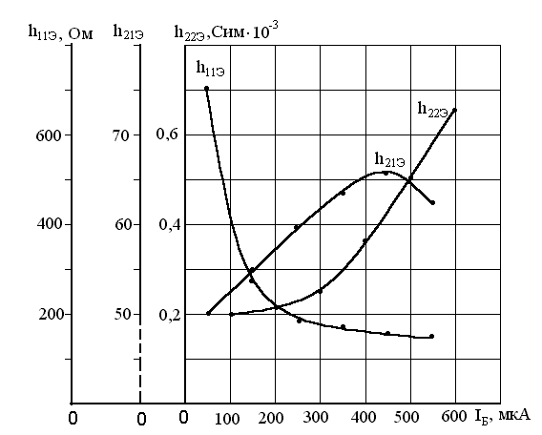
Рисунок 20

Параметр h_{12Э} по характеристикам обычно не определяется, так как входные характеристики для рабочего режима практически сливаются, и определение параметра даёт очень большую погрешность.

ПРИЛОЖЕНИЕ 1. Варианты заданий.

Таблица П1.1 – Варианты задания к задаче 1 раздела Полупроводниковые диоды
№ Вар | 1
Рис 2
I_{ПРо}, мА | 100
U _{ВХ}, В | 0,8
R_{Н}, Ом | 20

Таблица П1.2 Варианты задания к задаче 2 раздела Полупроводниковые диоды

№ Вар | 1
U_{СТ}, В | 3,3
I_{СТ min}, мА | 3
I_{СТ max}, мА | 81
I_{Н}, мА | 20
R_{Г}, кОм | 0,2

Таблица П1.3 Варианты задания к задаче 3 раздела Полупроводниковые диоды

№ Вар | 1
f₀, Мгц | 6
L, мкГн | 30
С_{НОМ}, пФ | 20
№ Вар | 11
f₀, Мгц | 6
L, мкГн | 20
С_{НОМ}, пФ | 40

Таблица П.1.4. Варианты задания для полевых транзисторов
№  вар | Тип  ПТ | U_{СИ0}, В | U_{ЗИ0}, В
1 | КП 302А | 12 | -8

Таблица П.1.5. Варианты задания для биполярных транзисторов
№  вар | Тип  БТ | U_{КЭ},  В
1 | КТ601А | 30

ПРИЛОЖЕНИЕ 2. Характеристики транзисторов.

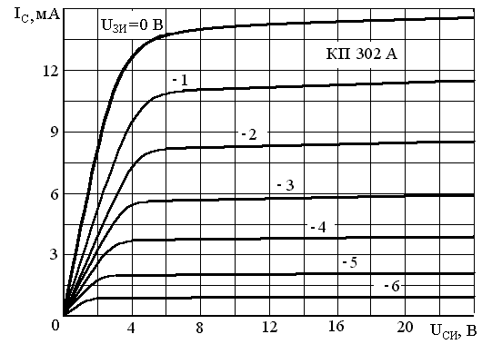
Рисунок П.2.1

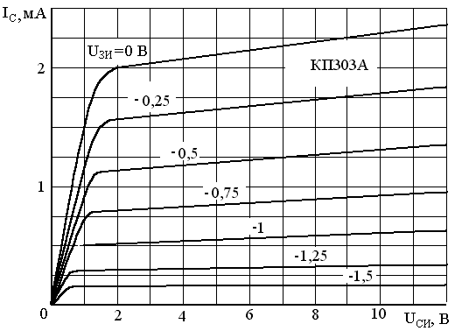
Рисунок П.2.2

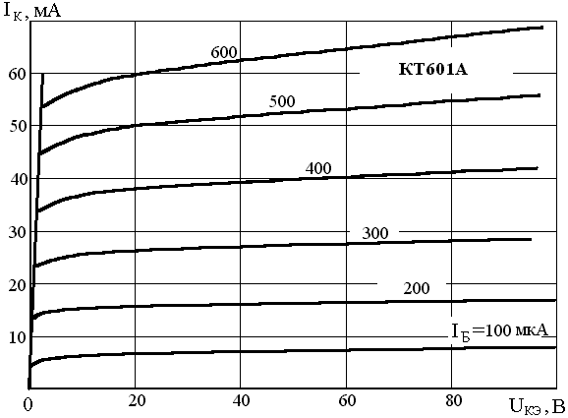
Рисунок П.2.13

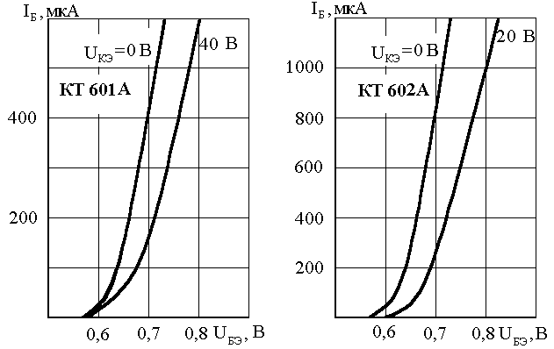
Рисунок П.2.15

Валерий Леонидович Савиных

ФИЗИЧЕСКИЕ ОСНОВЫ
ЭЛЕКТРОНИКИ

Методические указания
к выполнению домашнего задания на тему
″Параметры полевого и биполярного транзисторов″

Редактор: А.Н. Игнатов
Корректор: Д.С. Шкитина

Подписано в печать
формат бумаги 60х84/16, отпечатано на ризографе, шрифт №10,
изд. л 1,5, заказ №, тираж 500. СибГУТИ
6300102, Новосибирск, ул. Кирова, 86.

